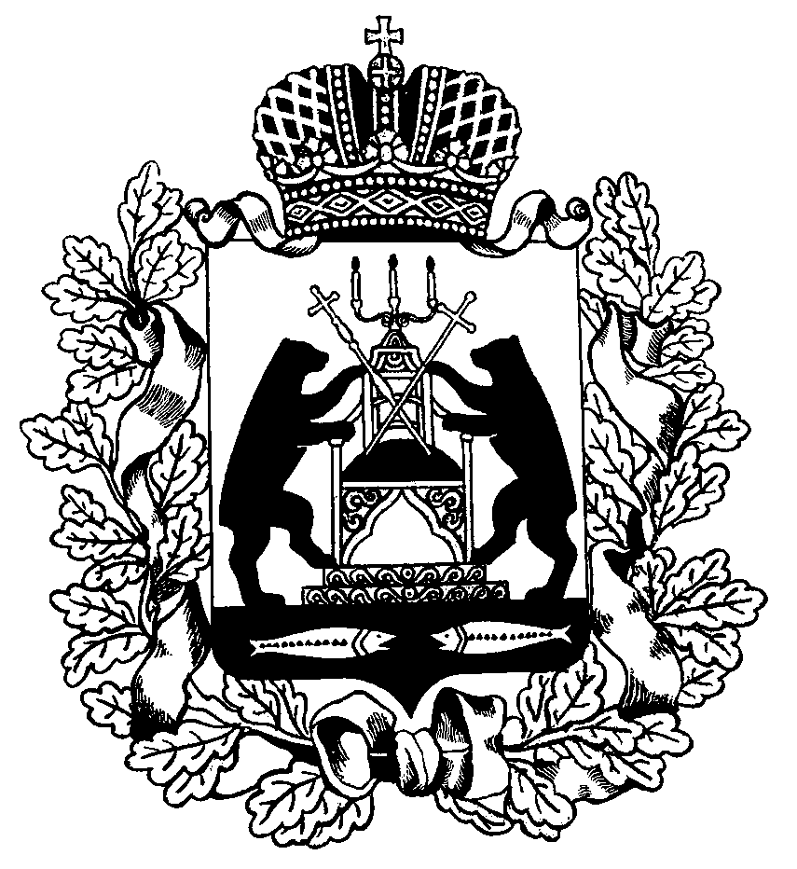

Российская Федерация
Совет депутатов Трегубовского сельского поселения
Чудовского района Новгородской области

РЕШЕНИЕ

от 10.11.2016 № 70
д.Трегубово

О публичных слушаниях

В соответствии со статьей 28 Федерального закона от 6 октября 2003 года № 131-ФЗ «Об общих принципах организации местного самоуправления в Российской Федерации»
Совет депутатов Трегубовского сельского поселения
РЕШИЛ:
1.Назначить публичные слушания по муниципальному правовому акту о внесении изменений и дополнений в Устав Трегубовского сельского поселения на 29.11.2016 года в 14 часов в помещении Администрации Трегубовского сельского поселения.
2. Предложения и замечания по муниципальному правовому акту о внесении изменений и дополнений в Устав Трегубовского сельского поселения гражданами представляются в Администрацию Трегубовского сельского поселения.
3. Опубликовать настоящее решение в официальном бюллетене Трегубовского сельского поселения «МИГ Трегубово» и разместить на официальном сайте Администрации Трегубовского сельского поселения.

Глава поселения С.Б.Алексеев

ПРОЕКТ

Изменения и дополнения в Устав Трегубовского сельского поселения

Статью 9. изложить в новой редакции:
«Статья 9. Права органов местного самоуправления Трегубовского сельского поселения на решение вопросов, не отнесенных к вопросам местного значения поселений
1.Органы местного самоуправления Трегубовского сельского поселения имеют право на:
- создание музеев Трегубовского сельского поселения;
- совершение нотариальных действий, предусмотренных законодательством в случае отсутствия в Трегубовском сельском поселении нотариуса;
- участие в осуществлении деятельности по опеке и попечительству;
- создание условий для осуществления деятельности, связанной с реализацией прав местных национально-культурных автономий на территории Трегубовского сельского поселения;
- оказание содействия национально-культурному развитию народов Российской Федерации и мероприятий в сфере межнациональных отношений на территории Трегубовского сельского поселения;
- участие в организации и осуществлении мероприятий по мобилизационной подготовке муниципальных предприятий и учреждений, находящихся на территории Трегубовского сельского поселения;
- создание муниципальной пожарной охраны;
- создание условий для развития туризма;
9) оказание поддержки общественным наблюдательным комиссиям, осуществляющим общественный контроль за обеспечением прав человека и содействие лицам, находящимся в местах принудительного содержания.
10) оказание поддержки общественным объединениям инвалидов, а также созданным общероссийскими общественными объединениями инвалидов организациям в соответствии с Федеральным законом от 24 ноября 1995 года № 181-ФЗ «О социальной защите инвалидов в Российской Федерации»
11) создание условий для организации проведения независимой оценки качества оказания услуг организациями в порядке и на условиях, которые установлены федеральными законами;
12) предоставление гражданам жилых помещений муниципального жилищного фонда по договорам найма жилых помещений жилищного фонда социального использования в соответствии с жилищным законодательством.
Органы местного самоуправления Трегубовского сельского поселения вправе решать вопросы, указанные в части 1 настоящей статьи, участвовать в осуществлении иных государственных полномочий (не переданных им в соответствии со статьей 19 Федерального закона от 6 октября 2003 года № 131-ФЗ «Об общих принципах организации местного самоуправления в Российской Федерации»), если это участие предусмотрено федеральными законами, а также решать иные вопросы, не отнесенные к компетенции органов местного самоуправления других муниципальных образований, органов государственной власти и не исключенные из их компетенции федеральными и областными законами, за счет доходов бюджета Трегубовского сельского поселения, за исключением межбюджетных трансфертов, предоставленных из бюджетов бюджетной системы Российской Федерации, и поступлений налоговых доходов по дополнительным нормативам отчислений;
13) осуществление мероприятий по отлову и содержанию безнадзорных животных, обитающих на территории Трегубовского сельского поселения
14) осуществление мероприятий в сфере профилактики правонарушений, предусмотренных Федеральным законом "Об основах системы профилактики правонарушений в Российской Федерации".
( в редакции Федерального закона от 23.06.2016 N 197-ФЗ)
2. Органы местного самоуправления Трегубовского сельского поселения вправе решать вопросы, указанные в части 1 настоящей статьи, участвовать в осуществлении иных государственных полномочий (не переданных им в соответствии со статьей 19 Федерального закона 131-ФЗ), если это участие предусмотрено федеральными законами, а также решать иные вопросы, не отнесенные к компетенции органов местного самоуправления других муниципальных образований, органов государственной власти и не исключенные из их компетенции федеральными и областными законами, за счет доходов бюджета Трегубовского сельского поселения, за исключением межбюджетных трансфертов, предоставленных из бюджетов бюджетной системы Российской Федерации, и поступлений налоговых доходов по дополнительным нормативам отчислений».

Статью 28. изложить в новой редакции:
«Статья 28. Социальные гарантии и гарантии осуществления полномочий Главы Трегубовского сельского поселения.

1. Главе Трегубовского сельского поселения устанавливаются социальные гарантии в соответствии с настоящим Уставом и областным законом от 12 июля 2007 года № 140-ОЗ «О некоторых вопросах правового регулирования деятельности лиц, замещающих муниципальные должности в Новгородской области»:
1.1. В случае гибели (смерти) Главы Трегубовского сельского поселения, если она наступила в связи с осуществлением им своих полномочий, членам семьи погибшего в течение месяца выплачивается компенсация в размере четырехмесячного денежного содержания указанного лица, исчисленная из его среднего денежного содержания, установленного Советом депутатов Трегубовского сельского поселения на день выплаты компенсации.
1.2. Главе Трегубовского сельского поселения сверх ежегодного основного оплачиваемого отпуска продолжительностью 28 календарных дней предоставляется ежегодный дополнительный оплачиваемый отпуск продолжительностью 16 календарных дней с учетом особого режима работы, выражающегося в ненормированном рабочем дне.
1.3. Главе Трегубовского сельского поселения выплачивается единовременная выплата на лечение (оздоровление). Размер единовременной выплаты на лечение (оздоровление) устанавливается Советом депутатов Трегубовского сельского поселения ежегодно при принятии бюджета Трегубовского сельского поселения на очередной финансовый год и на плановый период. Порядок выплаты единовременной выплаты на лечение (оздоровление) определяется Советом депутатов Трегубовского сельского поселения.
1.4. Главе Трегубовского сельского поселения, достигшему пенсионного возраста или потерявшему трудоспособность в период осуществления им полномочий, устанавливается дополнительное пенсионное обеспечение.
(подпункт 1.4 пункта 1 статьи 28, вступает в действие с 1 января 2017 года.)
1.5. Предоставление социальных гарантий, установленных настоящей статьей, осуществляется за счет средств бюджета Трегубовского сельского поселения
2. Гарантии осуществления полномочий Главы Трегубовского сельского поселения:
1) предоставление служебного транспорта;
2) предоставление Администрацией Трегубовского сельского поселения служебного помещения для осуществления полномочий Главы Трегубовского сельского поселения, которое должно быть оборудовано мебелью и телефонной связью.
3. Расходы, предусмотренные настоящей статьей, возмещаются за счет средств, выделяемых из бюджета Трегубовского сельского поселения.»

